PHÒNG GD &ĐT KIẾN XƯƠNG KIỂM TRA ĐỌC HIỂU CUỐI HỌC KÌ II
TRƯỜNG TIỂU HỌC MINH TÂN NĂM HỌC 2021 - 2022
MÔN TIẾNG VIỆT - LỚP 2
( Thời gian làm bài 20 phút)
Họ và tên:...............................................................................Lớp 2........
Điểm | Nhận xét | Họ và tên giám khảo
Bằng số:
Bằng chữ:

I. Đọc thầm văn bản sau:
Cây Gạo
Mùa xuân, cây gạo gọi đến bao nhiêu là chim. Từ xa nhìn lại, cậy gạo sừng sững như một tháp đèn khổng lồ. Hàng ngàn bông hoa là hàng ngàn ngọn lửa hồng tươi. Hàng ngàn búp nõn là hàng ngàn ánh nến trong xanh. Tất cả đều lóng lánh lung linh trong nắng. Chào mào, sáo sậu, sáo đen…đàn đàn lũ lũ bay đi bay về. Chúng nó gọi nhau, trêu ghẹo nhau, trò chuyện ríu rít. Ngày hội mùa xuân đấy.
Cây gạo già mỗi năm lại trở lại tuổi xuân, càng nặng trĩu những chùm hoa đỏ mọng và đầy tiếng chim hót.
(Theo Vũ Tú Nam )
Dựa vào nội dung bài đọc, hãy khoanh vào chữ cái đặt trước ý trả lời đúng:
Câu 1. (0.5đ ) Bài văn miêu tả cây gạo vào mùa nào?
a. Mùa xuân
b. Mùa hạ
c. Mùa thu
d. Mùa đông
Câu 2. (0.5đ) Từ xa nhìn lại, cây gạo trông giống cái gì?
a. Tháp đèn khổng lồ
b. Ngọn lửa hồng
c. Ngọn nến
d. Cả ba ý trên.
Câu 3. (0.5đ ) Những chú chim làm gì trên cây gạo?
a. Bắt sâu
b. Làm tổ
c. Trò chuyện ríu rít
d. Tranh giành
Câu 4. (1đ) Từ ngữ nào trong bài văn cho ta thấy cây gạo có những cử chỉ giống như con người? Nối với đáp án em cho là đúng
gọi đến bao nhiêu là chim.

Cây gạo
lung linh trong nắng.
như một tháp đèn khổng lồ.
nặng trĩu những chùm hoa.

Câu 5: ( M4) Cho các từ : gọi, mùa xuân, bay đến, hót, cây gạo, chim chóc, trò chuyện . Em hãy sắp xếp các từ trên vào hai nhóm cho phù hợp:
a)Từ chỉ sự vật:…………………………………………………………………………..
b)Từ chỉ hoạt động: ……………………………………………………………………..
Câu 6: (0.5đ ) Câu “Cây gạo gọi đến bao nhiêu là chim.” thuộc kiểu câu gì?
a. Ai là gì?
b. Ai thế nào?
c. Ai làm gì?
Câu 7: (0,5đ ) Bộ phận in đậm trong câu: “Mùa xuân, cây gạo gọi đến bao nhiêu là chim.” trả lời cho câu hỏi nào?
a. Làm gì?
b. Là gì?
c. Khi nào?
d. Thế nào?
Câu 8: (0,5đ ) Hoàn thành câu văn sau để giới thiệu về sự vật:
- Con đường này là …………………………………………………..
- Cái bút này là ………………………………………………………

Câu 9: Đặt dấu phẩy vào chỗ thích hợp trong 2 câu văn sau:

Hết mùa hoa chim chóc cũng vãn. Giống như thuở trước, cây gạo trở lại với dáng vẻ xanh mát hiền hòa.

PHÒNG GD &ĐT KIẾN XƯƠNG KIỂM TRA CHẤT LƯỢNG CUỐI HỌC KÌ II

TRƯỜNG TIỂU HỌC MINH TÂN NĂM HỌC 2021- 2022
MÔN TIẾNG VIỆT - LỚP 2
( Thời gian làm bài 45phút)

ĐỀ DÀNH CHO GIÁO VIÊN
GV thực hiện theo thứ tự
II. Tiếng việt
1. Chính tả:
Bàn tay cô giáo
Bàn tay cô giáo
Tết tóc cho em
Về nhà mẹ khen
Tay cô đến khéo!
Bàn tay cô giáo
Vá áo cho em
Như tay chị cả
Như tay mẹ hiền
Cô cầm tay em
Nắn từng nét chữ
Em viết đẹp thêm
Thẳng đều trang vở.
2. Tập làm văn: Viết đoạn văn khoảng 3 – 5 câu về một đồ vật hoặc đồ chơi mà em yêu thích
- Gợi ý:
- Đồ vật em yêu thích là đồ vật gì?
- Đồ vật đó có hình dáng, màu sắc gì nổi bật?
- Em thường dùng đồ vật đó vào những lúc nào?
- Tình cảm của em đối với đồ vật đó ? Em giữ gìn đồ vật đó như thế nào?

MA TRẬN ĐỀ KIỂM TRA ĐỊNH KỲ MÔN TIẾNG VIỆT CUỐI HỌC KÌ II
Năm học: 2021- 2022
Mạch kiến thức,kĩ năng |  | Số câu và số điểm | Mức 1 |  |  | Mức 2 |  |  | Mức 3 |  |  | Tổng
 |  |  | TNKQ | TL | HT khác | TNKQ | TL | HT khác | TNKQ | TL | HT khác | TNKQ | TL | HT khác
1. Đọc | a. Đọc hiểu văn bản | Số câu | 2 |  |  |  |  | 1 |  | 1 |  | 2 | 1 | 1 | 4
 |  | Số điểm | 1,0 |  |  |  |  | 0,5 |  | 1,0 |  | 1,0 | 1,0 | 0,5 | 2.5
 | b) Kiến thức Tiếng Việt | Số câu | 1 | 1 |  | 1 | 1 |  |  | 1 |  | 2 | 3 |  | 5
 |  | Số điểm | 0,5 | 1,0 |  | 0,5 | 1,0 |  |  | 0,5 |  | 1,0 | 2,5 |  | 3,5
 | Tổng | Số câu | 3 | 1 |  | 1 | 1 | 1 |  | 2 |  | 4 | 4 | 1 | 9
 |  | Số điểm | 1,5 | 1.0 |  | 0,5 | 1,0 | 0,5 |  | 1,5 |  | 2,0 | 3,5 | 0.5 | 6.0

ĐÁP ÁN VÀ BIỂU ĐIỂM

I. ĐỌC HIỂU: (6 điểm) Khoanh tròn chữ cái trước ý trả lời đúng
Câu | 1 | 2 | 3 |  | 6 | 7
Đáp án | a | a | c |  | c | c
Điểm | 0,5 | 0,5 | 0,5 |  | 0,5 | 0,5

Câu 4: Cây Gạo gọi đến bao nhiêu là chim. ( 1đ)
Câu 5:
- Từ chỉ sự vật là: mùa xuân, cây gạo, chim chóc ( 0,5đ)
- Từ chỉ hoạt động: gọi, bay đến, hót, trò chuyện ( 0,5 đ)
Câu 8: - Con đường này là con đường em đến trường./ là con đường đẹp nhất . /........ ( 1đ)
- Cái bút này là cái bút đẹp nhất./ Cái bút này là cái bút to nhất./….
Câu 9: Hết mùa hoa, chim chóc cũng vãn. Giống như thuở trước, cây gạo trở lại với dáng vẻ xanh mát, hiền hòa ( 0,5đ) – Mỗi dấu phẩy đúng 0,25đ
II. CHÍNH TẢ (4,0 điểm)
- Bài viết không mắc lỗi chính tả, chữ viết rõ ràng, đúng cỡ chữ, trình bày đúng, đủ đoạn văn (4 điểm).
- Cứ mắc 5 lỗi trừ 1,0 điểm (các lỗi mắc lại chỉ trừ một lần).
- Chữ viết xấu, trình bày bẩn, chữ viết không đúng độ cao trừ (0,25 điểm) toàn bài.
III. TẬP LÀM VĂN (6,0 điểm)
+ Viết bài đảm bảo các yêu cầu sau cho 6 điểm.
- HS viết được đoạn văn từ 4 - 5 câu theo gợi ý của đề bài, trình bày thành đoạn văn.
- Viết đúng ngữ pháp, dùng từ chính xác, trình bày sạch, chữ viết rõ ràng, không sai chính tả.
+ Viết đủ số câu, chưa sắp xếp câu thành đoạn văn cho 5,0 điểm.
+ Viết chưa đủ 4 câu nhưng đúng ý cho 4 điểm.
+ Bài văn viết được từ 1 đến 2 câu cho 2,5 – 3,5 điểm.

PHÒNG GD &ĐT KIẾN XƯƠNG KIỂM TRA CUỐI HỌC KÌ II
TRƯỜNG TIỂU HỌC MINH TÂN NĂM HỌC 2021 - 2022
MÔN TOÁN - LỚP 2
( Thời gian làm bài 20 phút)
Họ và tên:...............................................................................Lớp 2........

Điểm | Nhận xét | Họ và tên giám khảo
Bằng số:
Bằng chữ:

A.Trắc nghiệm:
Câu 1: Số điền vào chỗ chấm là: 1 giờ = …….. phút ( M1- 0,5đ)

A.12 B. 20 C. 30 D. 60

Câu 2: Chiều dài của cái bàn khoảng 15……. Tên đơn vị cần điền vào chỗ chấm là:
(M2 - 0,5 điểm)
A. cm B. km C. dm D. m
Câu 3: Đúng điền Đ, Sai điền S: Số liền trước số 342 là: ( M1 - 0,5 điểm)
A. 341 B. 343
Câu 4: Hãy khoanh vào trước chữ cái đáp án mà em cho là đúng
Giá trị của chữ số 8 trong 287 là: (M1 - 0,5 điểm)
A. 800 B. 8 C.80 D. 87
Câu 5: Nối mỗi số với cách đọc của số đó: (M1 - 0,5 điểm)


400
Tám trăm bảy mươi lăm

401
Năm trăm bảy mươi tám

875
Bốn trăm linh một

578
Bốn trăm

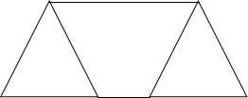
Câu 6:
a) (M3 - 0,5 điểm) Số hình tứ giác có trong hình vẽ là:……….hình.

- (M1 - 0,5 điểm) Hình nào là hình khối trụ? Hãy tô màu vào các hình đó.
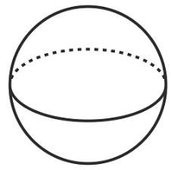

B. Tự luận:
Câu 7: Đặt tính rồi tính ( M 2- 2đ)

56 + 28 362 + 245 71 - 36 206 - 123

Câu 8: Số ? (M2 - 1 điểm)
x 4
: 2
- 8
+ 6
7

Câu 9: Mỗi chuồng thỏ có 5 con thỏ. Hỏi 4 chuồng như thế có bao nhiêu con thỏ?
( M2 – 2 đ)

Bài giải

Câu 10: Quan sát biểu đồ và trả lời câu hỏi:
SỐ CHIM, BƯỚM, ONG TRONG VƯỜN HOA
Con chim | 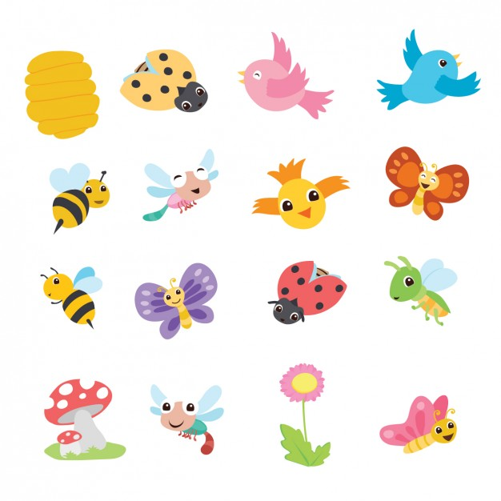
Con bướm
Con ong

- Mỗi loại có bao nhiêu con? Điền chữ thích hợp vào ô trống: (M1 -0,5 điểm)

- Số con …………… nhiều nhất? Số con ………… ít nhất? (M2 - 0,5 đ)
- (M3 – 0,5 đ)

Con bướm nhiều hơn con chim …… con. Con chim ít hơn con ong …… con.

MA TRẬN ĐỀ KIỂM TRA CUỐI HỌC KÌ II (ĐỀ 6)
Môn: Toán LỚP 2
Năm học: 2021-2022

Năng lực, phẩm chất | Số câu và số điểm | Mức 1 |  | Mức 2 |  | Mức 3 |  | Tổng
 |  | TNKQ | TL | TNKQ | TL | TNKQ | TL | TNKQ | TL
SỐ HỌC-ĐẠI LƯỢNG-GIẢI TOÁN CÓ LỜI VĂN | Số câu | 4 | 1 | 1 | 2 |  |  | 5 | 3
 | Câu số | 1a,c,d  2 | 4 | 1b | 3,5
 | Số điểm | 2 | 2 | 0,5 | 2 |  |  | 2,5 | 4
YẾU TỐ HÌNH HỌC | Số câu | 1 |  |  |  |  | 2 | 1 | 2
 | Câu số | 7b |  |  |  |  | 7a,c
 | Số điểm | 0,5 |  |  |  |  | 1 | 0,5 | 1
YẾU TỐ THỐNG KÊ, XÁC SUẤT | Số câu | 1 |  |  | 1 |  | 2 | 1 | 3
 | Câu số | 6a |  |  | 6b |  | 6c  8
 | Số điểm | 0,5 |  |  | 0,5 |  | 1 | 0,5 | 1,5
Tổng | Số câu | 6 | 1 | 1 | 3 |  | 4 | 7 | 8
 | Số điểm | 3 | 2 | 0,5 | 2,5 |  | 2 | 3,5 | 6,5

